**铜仁一中2020年届理综(化学)提升模拟试题(五)**

可能用到的相对原子质量：H-1 B-11 C-12 O-16 P-31 S-32 Cl-35.5 Na-23 Mg-24 Cr-52 Fe-56

**第Ⅰ卷 (选择题 共42分)**

**一、 选择题(本题共7小题，每小题6分，共42分。在每小题给出的四个选项中，只有一项是符合题目求的)**

7．下列对古文献记载内容理解错误的是

A．《天工开物》记载：“凡埏泥造瓦，掘地二尺余，择取无沙粘土而为之”。“瓦”，传统无机非金属材料，主学科网(www.zxxk.com)--教育资源门户，提供试卷、教案、课件、论文、素材及各类教学资源下载，还有大量而丰富的教学相关资讯！要成分为硅酸盐

B．《本草纲目》“烧酒”条目下写道：“自元时始创其法，用浓酒和糟入甑，蒸令气上……其清如水，味极浓烈，盖酒露也”。这里所用的“法”是指蒸馏

C．《本草经集注》中关于鉴别硝石(KNO3)和朴硝(Na2SO4)的记载：“学科网(www.zxxk.com)--教育资源门户，提供试卷、教案、课件、论文、素材及各类教学资源下载，还有大量而丰富的教学相关资讯！以火烧之，紫青烟起，乃真硝石也”，该方法应用了焰色反应

D．《抱朴子·金丹篇》中记载：“丹砂烧之成水银，积变又还成丹砂”。该过程未发生氧化还学科网(www.zxxk.com)--教育资源门户，提供试卷、教案、课件、论文、素材及各类教学资源下载，还有大量而丰富的教学相关资讯！原反应

8．*NA*代表阿伏加德罗常数的值。下列说法正确的是

A．常温常压下，124 g P4中所含P—P键数目为4*NA*

B．100 mL 1mol·L−1FeCl3溶液中所含Fe3+的数目为0.1*NA*

C．标准状况下，11.2 L甲烷和乙烯混合物中含氢原子数目为2*NA*

D．密闭容器中，2 mol SO2和1 mol O2催化反应后分子总数为2*NA*

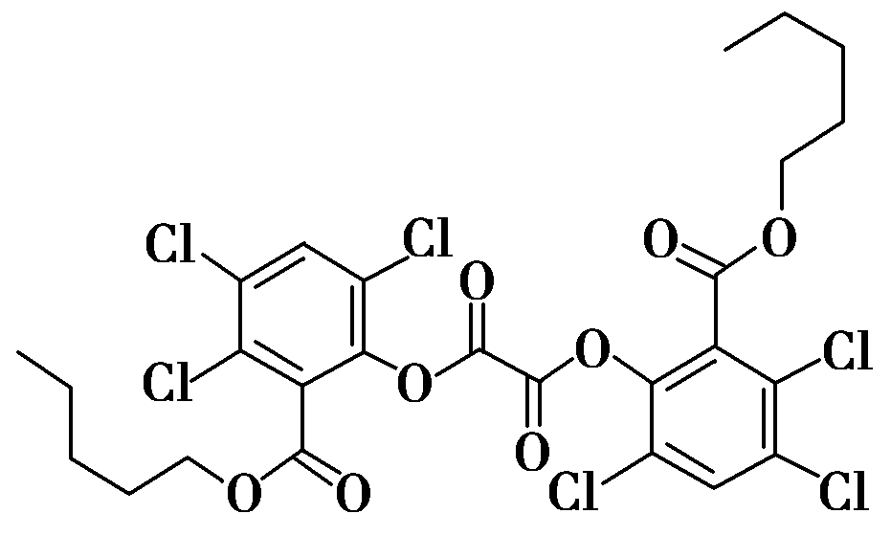9．荧光棒的发光原理是利用过氧化氢氧化某草酸二酯产生能量传递给荧光物质发出荧光。该草酸二酯的结构简式如图所示。下列有关该草酸二酯的说法不正确的是

A．分子中含有一种含氧官能团

B．苯环上的一溴代物只有一种

C．可以发生取代反应和加成反应

D．1 mol草酸二酯与NaOH溶液反应最多消耗4 mol NaOH

10．下列根据实验操作和现象所得出的结论不正确的是

|  |  |  |  |
| --- | --- | --- | --- |
| 选项 | 实验操作 | 实验现象 | 结论 |
| A | 向某溶液中加入盐酸酸化的BaCl2溶液 | 生成白色沉淀 | 该溶液中不一定含有SO42﹣ |
| B | 向FeCl2溶液中滴加KSCN溶液后再滴加氯水 | 滴加KSCN溶液无明显变化；再滴加氯水后溶液变红 | 氧化性：Cl2＞Fe3+ |
| C | 取久置的Na2O2粉末，向其中滴加过量的盐酸 | 产生无色气体 | Na2O2没有变质 |
| D | 将一片铝箔置于酒精灯外焰上灼烧 | 铝箔熔化但不滴落 | 铝箔表面有致密Al2O3薄膜，且Al2O3熔点高于Al |

11．元素X、Y、 Z、W、Q、 M在元素周期表的相对位置如图所示，其中Z元素是目前发现的非金属性最强的元素，下列说法正确的是(　　)

|  |  |  |  |
| --- | --- | --- | --- |
| X |  | Y | Z |
| W |  | Q | M |

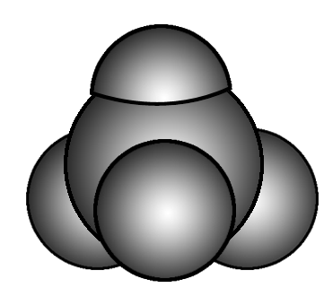A．对应氢化物的沸点Y>Q是因为Y的非金属性比Q强

B．XM4的比例模型为 ， 其二氢取代物有两种

C．W的氧化物，常温下可以和Z、M的氢化物反应

D．Z的单质能将Y的单质从他的氢化物中置换出来

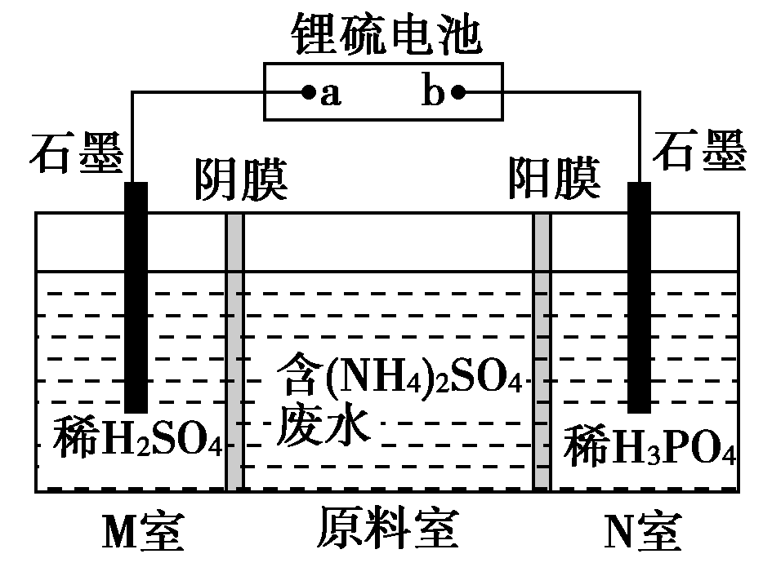12．已知：锂硫电池的总反应为2Li＋*x*S = Li2S*x*。以锂硫电池为电源，通过电解含(NH4)2SO4的废水制备硫酸和化肥的示意图如图(不考虑其他杂质离子的反应)。下列说法正确的是(　　)

A．b为电源的正极

B．每消耗32 g硫，理论上导线中一定通过2 mol e－

C．SO通过阴膜由原料室移向M室

D．N室的电极反应式为2H2O－4e－===O2↑＋4H＋

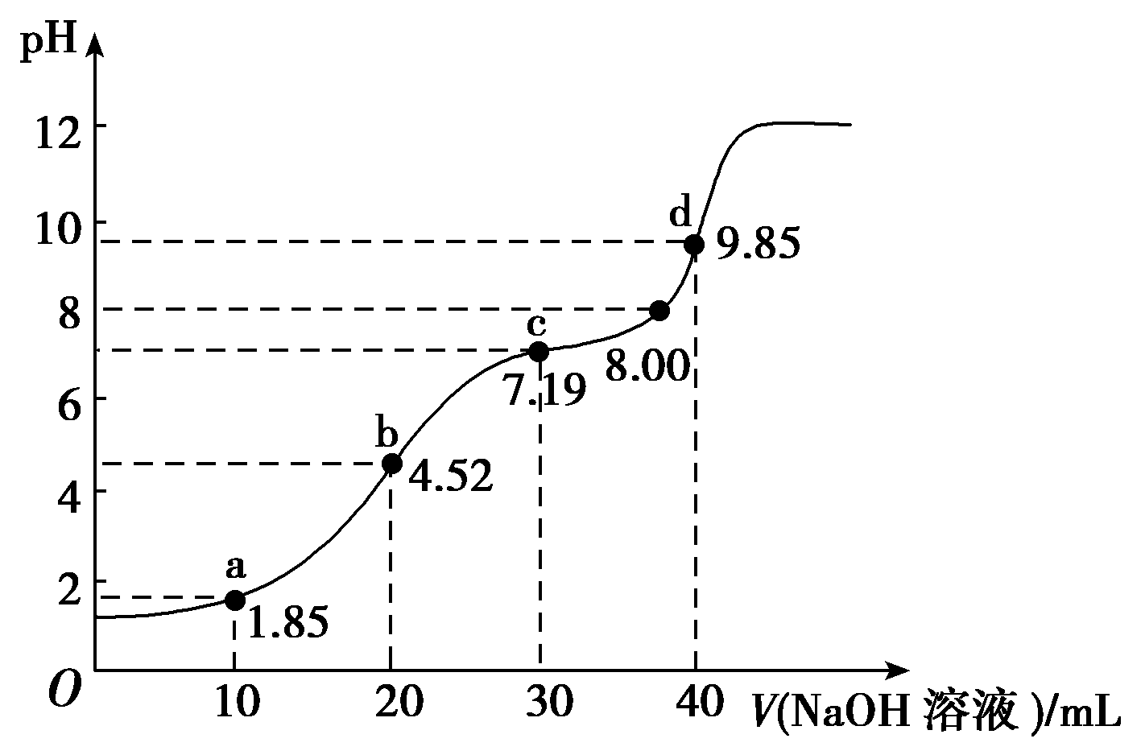13．25 ℃时，向20 mL 0.1 mol·L－1H2R(二元弱酸)溶液中滴加0.1 mol·L－1NaOH溶液，溶液pH与加入NaOH溶液体积的关系如图所示(忽略溶液体积变化)。下列有关说法正确的是(　　)

A．a点所示溶液中：*c*(H2R)＋*c*(HR－)＋*c*(R2－)＝0.1 mol·L－1

B．b点所示溶液中：*c*(Na＋)>*c*(HR－)>*c*(H2R)>*c*(R2－)

C．对应溶液的导电性：b>c

D．a、b、c、d中，d点所示溶液中水的电离程度最大

**第Ⅱ卷 (非选择题 共58分)**

**二、必做题(本题共3小题，共43分。每个试题考生都必须作答)**

26.（14分）氯苯是染料、医药、有机合成的中间体，是重要的有机化工产品。实验室制取氯苯如图所示(加热和固定仪器的装置略去)。

回答下列问题：

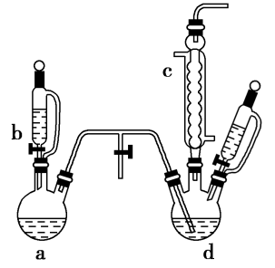(1)a和b仪器组合成制取氯气的装置，反应无需加热，则a仪器中的固体反应物可以是________(填序号)。

A．MnO2　　　　　　　　B．KMnO4　　　　　　　　C．K2Cr2O7

(2)把氯气通入反应器d中(d仪器中有FeCl3和苯)，加热维持反应温度为40～60 ℃，温度过高会生成过多的二氯苯。对d加热的方法是________。

(3)仪器c的名称是________，仪器c出口的气体成分是HCl、Cl2、水蒸气和________。

(4)制取氯苯的化学方程式为____________________________________。

(5)仪器d中的反应完成后，工业上要进行水洗、碱洗及食盐干燥，才能蒸馏。

①碱洗之前要进行水洗，其目的是______________________________。

②10% NaOH溶液碱洗时发生氧化还原反应的化学方程式为

。

(6)生成的氯气中存在HCl、H2O等杂质气体，若需要增加一个装置除去水蒸气，请在下框中画出简图，并标明所用试剂。

(7)工业生产中苯的流失情况如表所示：

|  |  |  |  |  |  |  |
| --- | --- | --- | --- | --- | --- | --- |
| 项目 | 二氯苯 | 氯化尾气 | 蒸气 | 成品 | 不确定苯耗 | 合计 |
| 苯流失量/(kg·t－1) | 11.7 | 5.4 | 20.8 | 2.0 | 49.3 | 89.2 |

则10 t苯可制得成品氯苯 t。(列出计算式即可。氯苯和苯的相对分子质量分别是112.5和78)

27.（14分）工业上以铬铁矿(主要成分是FeO·Cr2O3，含少量MgCO3、Al2O3、SiO2等)为原料制取铬酸钠(Na2CrO4)晶体，其工艺流程如下：

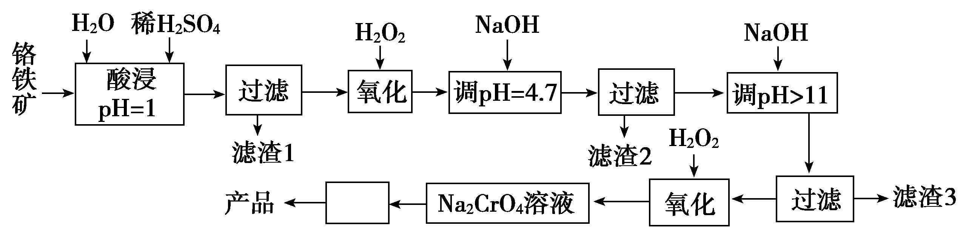

已知：①＋3价Cr在酸性溶液中性质稳定，当pH>9时以CrO形式存在且易被氧化。

②常温下，部分阳离子以氢氧化物形式沉淀时溶液的pH如下：

|  |  |  |  |  |  |
| --- | --- | --- | --- | --- | --- |
| 阳离子 | Fe3＋ | Fe2＋ | Mg2＋ | Al3＋ | Cr3＋ |
| 开始沉淀时的pH | 1.9 | 7.0 | 9.1 | — | — |
| 沉淀完全时的pH | 3.2 | 9.0 | 11.1 | 4.7(>10溶解) | 5.6(>9溶解) |

(1)提高酸浸速率的措施有 _(答两条)，滤渣3的主要成分是________(填化学式)。

(2)流程中两次使用了H2O2进行氧化，H2O2的电子式为 ；第二次氧化时反应的离子方程式为 。

(3)如果把“调pH＝4.7”和“调pH>11”中间的“过滤”步骤省略，引起的后果

。

(4)流程图中 内的操作是 、洗涤、干燥。

(5)①制取铬酸钠后的废水中含有的Cr2O可以用绿矾除去，测得反应后的溶液中含Cr3＋、Fe2＋、Fe3＋、H＋等阳离子。该反应的离子方程式为___________________________________________________________。

②某工厂排放废水中含2.00×10－3 mol·L－1的Cr2O，将废水处理得到磁性材料Cr0.5 Fe1.5 FeO4(Cr的化合价为＋3，Fe的化合价依次为＋3、＋2)。欲使1 L该废水中的Cr2O完全转化为Cr0.5Fe1.5FeO4，理论上需要加入________g绿矾。(结果保留两位小数)

28.(15分）CO2和CH4是两种重要的温室气体，用CO2和CH4反应制造更高价值化学品是目前的研究目标。

（1）250℃时，以镍合金为催化剂，向 $4 L$ 容器中通入6molCO2、6molCH4，发生如下反应：

CO2(g)+CH4(g)2CO(g)+2H2(g)。平衡体系中各组分体积分数如下表：

|  |  |  |  |  |
| --- | --- | --- | --- | --- |
| 物质 | CH4 | CO2 | CO | H2 |
| 体积分数 | 0.1 | 0.1 | 0.4 | 0.4 |

常数__________  
已知：CH4(g)+2O2(g)=CO2(g)+2H2O(g) ∆H=－890.3kJ/mol

CO(g)+H2O(g)=CO2(g)+H2(g) ∆H=＋2.8kJ/mol

2CO(g)+O2(g)=2CO2(g) ∆H=－566.0kJ/mol

反应CO2(g)+CH4(g)2CO(g)+2H2(g) 的∆H=_____________kJ/mol

1. 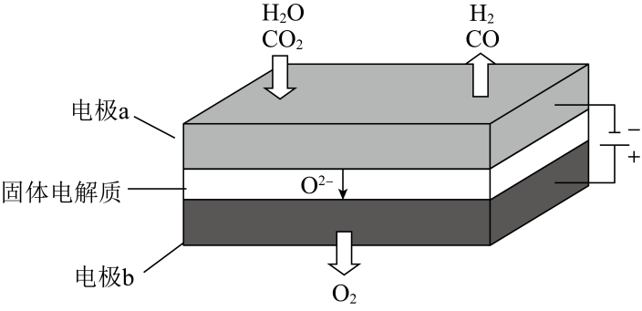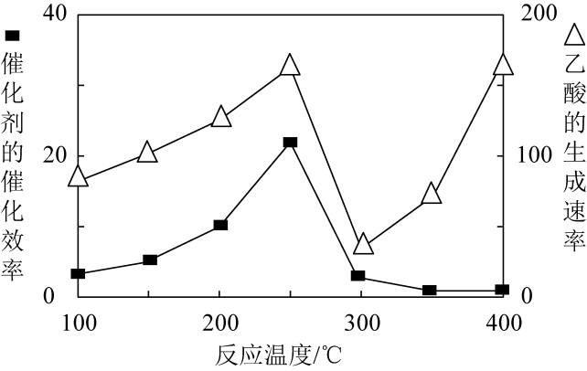以二氧化钛表面覆盖Cu2Al2O4为催化剂，可以将CO2和CH4直接转化成乙酸。 $①$ 
    在不同温度下催化剂的催化效率与乙酸的生成速率如图所示。250 $\sim$ 300℃时，温度升高而乙酸的生成速率降低的原因是 。 $②$ 
    为了提高该反应中 $CH_{4}$ 的转化率，可以采取的措施是 。  
    (3)Li2O、Na2O、MgO均能吸收CO2；如果寻找吸收CO2的其他物质，下列建议不合理的是 $a.$  
    可在具有强氧化性的物质中寻找 $b.$         可在碱性氧化物中寻找 $c.$ 
    可在ⅠA、ⅡA族元素形成的氧化物中寻找  
   ②Li2O吸收CO2后，产物用于合成Li4SiO4，Li4SiO4用于吸收、释放CO2，原理是：在500℃，CO2与Li4SiO4接触后生成Li2CO3；平衡后加热至700℃，反应逆向进行，放出CO2，Li4SiO4再生，说明该原理的化学方程式是 。 $(4)$ 
   高温电解技术能高效实现下列反应：CO2+H2OCO+H2+O2，其可将释放的CO2转化为具有工业利用价值的产品。工作原理示意图如下：

CO2在电极a放电的电极反应式为

。

**三、选做题(本题共2小题，考生根据要求选择其中一题进行作答)**

**35．[化学——选修3：物质结构与性质]**(15分)FeSe、MgB2、Nb3Al等超导材料具有广泛应用前景。

(1)Fe2+基态价电子的轨道表示式(价电子排布图)________________，Se、Mg、B三种元素的电负性大小顺序是_______________________。

(2)蒸气状态下以二聚分子存在的A1Cl3的结构式是___，其中A1原子的杂化方式是__________，分子中八个原子__________(选填“是”或“不是”)在同一平面上，该分子是___________(选填“极性”或“非极性”)分子。

(3)制备FeSe基超导材料Li0.6(NH2)0.2(NH3)0.8Fe2Se2过程中需将金属锂溶于液氨，从而制得具有很高反应活性的金属电子溶液，反应为：Li+(m+n)NH3—X+e-(NH3)n。

①X的化学式为__________________；

②NH3的价层电子对互斥模型是 ___________。

(4)MgB2晶体结构中的B原子层具有类似石墨的层状结构，且被六方密排的Mg原子层隔开，B原子位于Mg原子组成的三棱柱的中心。已知：平面中Mg原子间的最近核间距为acm，平面间Mg原子间的最近核间距为bcm，阿伏加德罗常数为NA。

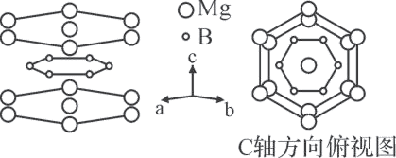

①B原子层六元环中处于对位的B原子核间距为___________cm。

②MgB2晶体的密度是___________g·cm-3。

36.【选修5--有机化学基础】（15分）

“T·M”是一种应用广泛的高分子聚酯。工业上用有机原料A制备“T·M”和聚乙酸乙烯酯，其流程为：

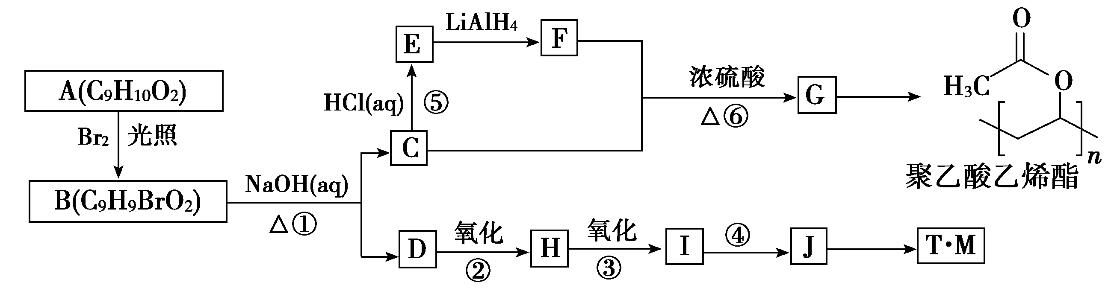

已知：①分子B苯环上的一元取代物只有两种结构；

②调节pH，—CHO与不稳定的烯醇结构(即羟基与双键碳原子相连的结构)易发生如下可逆的互变：

RCH2CHORCH==CHOH；

③—COOH能被LiAlH4还原成—CHO；

④—ONa连在烃基上不会被氧化。

请回答下列问题：

(1)G的结构简式是 ，①的反应类型是 。

(2)从I→J需要加入的试剂名称是 。

(3)J的化学名称是 。

(4)写出J→“T·M”的化学方程式： 。

(5)与A具有相同官能团且有两个侧链的芳香化合物的同分异构体有________种。其中核磁共振氢谱为五组峰的结构简式为 。

(6)参照下述示例合成路线，设计一条由乙二醇为起始原料制备聚乙二酸乙二酯的合成路线。示例：

CH2===CH2CH3CH2BrCH3CH2OH**。**

**铜仁一中2020年届理综(化学)提升模拟试题(五)参考答案**

7．D 【解析】 瓦由无沙粘土制成，其主要成分为硅酸盐，属于传统无机非金属材料，A项正确；根据“蒸令气上”知所用的“法”是指蒸馏，B项正确；硝石(KNO3)灼烧时火焰为紫色，朴硝(Na2SO4)灼烧时火焰为黄色，该方法利用了焰色反应，C项正确；该过程发生反应：HgSHg＋S、Hg＋S=HgS，上述反应属于氧化还原反应，D项错误。

8．C 【解析】 常温常压下，124 g P4的物质的量是1mol，由于白磷是正四面体结构，含有6个P－P键，因此其中所含P—P键数目为6*NA*，A错误；铁离子在溶液中水解，所以100 mL 1mol·L学科网(www.zxxk.com)--教育资源门户，提供试卷、教案、课件、论文、素材及各类教学资源下载，还有大量而丰富的教学相关资讯！−1FeCl3溶液中所含Fe3+的数目小于0.1*NA*，B错误；甲烷和乙烯分子均含有4个氢原子，标准状况下，11.2 L甲烷和乙烯混合物的物质的量是0.5mol，其中含氢原子数目为2*NA*，C正确；D. 反应2SO2+O2学科网(www.zxxk.com)--教育资源门户，提供试卷、教案、课件、论文、素材及各类教学资源下载，还有大量而丰富的教学相关资讯！2SO3是可逆反应，因此密闭容器中，2 mol SO2和1 mol O2催化反应后分子总数大于2*NA*，D错误。

9．D 【解析】 由题图知，该分子中的含氧官能团只有酯基，A项正确；该分子为对称结构，则其苯环上只有一种类型的氢原子，故其苯环上的一溴代物只有一种，B项正确；该分子含有氯原子、酯基，能发生取代反应，含有苯环，能发生加成反应，C项正确；1个草酸二酯分子中含有4个酯基，其中2个为酚酯基，还含有6个Cl原子，故1 mol草酸二酯与NaOH溶液反应最多消耗12 mol NaOH，D项错误。

10．C 【解析】 白色沉淀可能为AgCl或硫酸钡，则该溶液中不一定含有SO42−，A项正确； 滴加KSCN溶液，无明显变化，可知不含铁离子，滴加氯水后，溶液变红，可知亚铁离子被氧化为铁离子，则氧化性：Cl2>Fe3+，B项正确；碳酸钠与盐酸反应生成二氧化碳，且Na2O2与水反应生成氧气，则无论是否变质，均生成气体，C项错误；氧化铝的熔点高，包裹在Al的外面，则铝箔熔化但不滴落，D项正确。

11．D 【解析】 其中Z元素是目前发现的非金属性最强的元素，Z为F元素，根据元素X、Y、Z、W、Q、M在元素周期表的相对位置，则X为C元素、Y为O元素、W为Si元素、Q为S元素、M为Cl元素。A.水分子间能够形成氢键，水的沸点比硫化氢高，不是因为O的非金属性比S强，故A错误；B.四氯化碳是正四面体结构，二氢取代物只有一种，故B错误；C.常温下二氧化硅不能和氯化氢反应，故C错误；D.氟能够与水反应生成氟化氢和氧气，故D正确。

12．C 【解析】 结合题意及题图知，M室得到硫酸，则M室中氢氧根离子放电，M室发生反应：

2H2O－4e－===O2↑＋4H＋，故a为电源的正极，b为电源的负极，A项错误；根据锂硫电池的总反应知，正极反应式为*x*S＋2e－===S，则每消耗32 g(1 mol)硫，理论上导线中通过mol电子，因Li2S*x*中*x*值不确定，故不一定转移2 mol电子，B项错误；SO通过阴膜由原料室移向M室，C项正确；N室中氢离子放电，电极反应式为2H＋＋2e－===H2↑，D项错误。

13．D 【解析】 a点加入NaOH溶液的体积为10 mL，则a点所示溶液的体积为30 mL，根据物料守恒，存在：*c*(H2R)＋*c*(HR－)＋*c*(R2－)＝0.1 mol·L－1×，A项错误；b点加入NaOH溶液的体积为20 mL，所得溶液为NaHR溶液，溶液的pH＝4.52，溶液呈酸性，说明HR－的电离程度大于水解程度，则溶液中：*c*(Na＋)>*c*(HR－)>*c*(R2－)>*c*(H2R)，B项错误；由题图可知，b点所示溶液为0.05 mol·L－1NaHR溶液，c点所示溶液为0.02 mol·L－1NaHR和0.02 mol·L－1Na2R的混合溶液，根据电荷守恒知，两溶液中等效导电离子总浓度均为2[*c*(Na＋)＋*c*(H＋)]，但b点所示溶液中*c*(Na＋)＝0.05 mol·L－1、*c*(H＋)＝10－4.52mol·L－1，c点所示溶液中*c*(Na＋)＝0.06 mol·L－1、*c*(H＋)＝10－7.19mol·L－1，c点所示溶液中离子总浓度大于b点所示溶液中离子总浓度，故对应溶液的导电性：b<c，C项错误；a点所示溶液为等浓度的H2R和NaHR的混合溶液，溶液呈酸性，抑制水的电离，b点所示溶液为NaHR溶液，溶液呈酸性，HR－的电离程度大于水解程度，抑制水的电离，c点所示溶液为等浓度的NaHR和Na2R的混合溶液，溶液呈碱性，以R2－的水解为主，促进水的电离，d点所示溶液为Na2R溶液，溶液因R2－水解而呈碱性，促进水的电离，又d点所示溶液的pH大于c点所示溶液的pH，水解程度大，故d点所示溶液中水的电离程度最大，D项正确。

26.（14分）【答案】(1)BC　 (2)水浴加热

(3)(球形)　冷凝管　苯蒸气

(4) 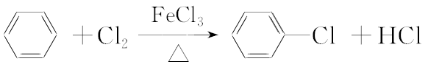

(5)①洗去FeCl3、HCl等无机物；节省碱的用量，降低成本　②Cl2＋2NaOH==NaCl＋NaClO＋H2O

(6)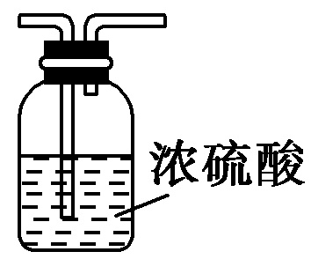 (或其他合理装置)

(7)10×(1－0.089 2)×

【解析】 (1)a和b仪器组合成制取氯气的装置，且反应无需加热，因此a仪器中的固体反应物为KMnO4或K2Cr2O7。(2)反应温度为40～60 ℃，因此采用水浴加热。(3)仪器c为球形冷凝管。根据反应物为氯气和苯可知，仪器c出口的气体成分还有苯蒸气。(4)氯气与苯发生取代反应制取氯苯。(5)仪器d中的反应完成后，生成的氯苯中含有FeCl3、HCl、Cl2等杂质。①碱洗之前要水洗，其目的是洗去FeCl3、HCl等无机物，且FeCl3、HCl等能与碱反应，水洗可节省碱的用量，降低成本。②10% NaOH溶液碱洗时发生的氧化还原反应为Cl2与NaOH溶液的反应。(6)除去氯气中的水蒸气，可以选择装有浓硫酸的洗气瓶或盛有无水CaCl2的干燥管。(7)根据题给表中数据，10 t苯可制得成品氯苯的质量为10×(1－0.089 2)× t。

27（14分）【答案】(1)升高温度、将铬铁矿粉碎、搅拌、增加硫酸浓度等(任答两条即可)　Mg(OH)2

(2) 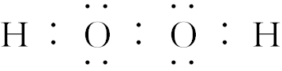　2CrO＋3H2O2＋2OH－===2CrO＋4H2O

(3)pH>11时Al(OH)3会溶解，引入杂质离子AlO，使产品不纯

(4)蒸发浓缩、冷却结晶、过滤

(5)①Cr2O＋6Fe2＋＋14H＋==6Fe3＋＋2Cr3＋＋7H2O　②5.56

【解析】(1)提高酸浸速率的措施有升高温度、将铬铁矿粉碎、搅拌、增加硫酸浓度等；滤渣1为SiO2，滤渣2为Al(OH)3和Fe(OH)3，滤渣3为Mg(OH)2。(2)H2O2的电子式为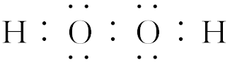；第一次加入H2O2是为了将Fe2＋氧化为Fe3＋；第二次加入H2O2是为了将CrO氧化为CrO，反应的离子方程式为2CrO＋3H2O2＋2OH－===2CrO＋4H2O。(3)调pH＝4.7时沉淀成分是Al(OH)3和Fe(OH)3，如果不过滤，当继续加入NaOH至pH＝11时，Al(OH)3会溶解，引入杂质离子AlO。(4)Na2CrO4溶液制得Na2CrO4晶体，可以采取蒸发浓缩、冷却结晶的方法，涉及的操作有蒸发浓缩、冷却结晶、过滤、洗涤、干燥等。

(5)①Cr2O转化为Cr3＋，亚铁离子被氧化为铁离子，该反应的离子方程式为Cr2O＋6Fe2＋＋14H＋===2Cr3＋＋6Fe3＋＋7H2O。②根据Cr0.5Fe1.5FeO4知，Cr、Fe的原子个数比为0.5∶2.5＝1∶5，故需要*n*(FeSO4·7H2O)＝2.00×10－3mol·L－1×1 L×2×5＝0.02 mol，质量为5.56 g。

28（15分）【答案】 $(1)①64$； $②+247.3$

$(2)①$ 温度超过 $250℃$ 时，催化剂的催化效率降低； $②$ 增大反应压强或增大 $CO_{2}$ 的浓度

$(3)①a$； $②CO_{2}+Li_{4}SiO_{4}⇌Li_{2}CO_{3}+Li_{2}SiO_{3}$

$$(4)CO_{2}+2e^{−}=CO+O^{2−}$$

【解析】本题主要考查了综合利用 $CO_{2}$，涉及热化学反应、电化学、化学平衡影响因素等，较为综合，熟练掌握反应原理的相关知识是解答这类问题的关键，题目难度中等。

$(1)$ $①CO_{2}(g)+CH_{4}(g)⇌2CO(g)+2H_{2}(g)$          ．

 起始 $(mol) 6$                  6                0             0

反应 $(mol) x$                   x               2x           2x

平衡 $(mol) 6−x$ $6−x$                         2x           2x

由 $CH_{4}$ 的体积分数为 $0.1$，则 $\frac{6−x}{12+2x}=0.1$，解得 $x=4$， $c(H_{2})=c(CO)=2mol/L$ 
； $c(CO_{2})=c(CH_{4})=0.5mol/L$ 
所以 $K=\frac{c^{2}(CO)·c^{2}(H_{2})}{c(CO_{2})·c(CH_{4})}=\frac{2^{2}×2^{2}}{0.5×0.5}=64$，故答案为64；

$②$ 已知： $①CH_{4}(g)+2O_{2}(g)=CO_{2}(g)+2H_{2}O(g)△H=−890.3kJ⋅mol^{−1}$ $①$

$②CO(g)+H_{2}O(g)=CO_{2}(g)+H_{2}(g)△H=+2.8kJ⋅mol^{−1}$ $②$

$③2CO(g)+O_{2}(g)=2CO_{2}(g)△H=−566.0kJ⋅mol^{−1}$ $③$

根据盖斯定律，由 $①+②×2−③×2$ 得， $CO_{2}(g)+CH_{4}(g)⇌2CO(g)+2H_{2}(g)$

$△H=−890.3kJ⋅mol^{−1}+2.8kJ⋅mol^{−1}×2+566.0kJ⋅mol^{−1}×2=+247.3kJ⋅mol^{−1}$， 故答案为 $+247.3$； $(2)①$ 
温度超过 $250℃$ 时，催化剂的催化效率降低，所以温度升高而乙酸的生成速率降低，故填：温度超过 $250℃$ 时，催化剂的催化效率降低； $②$ 
增大反应压强、增大 $CO_{2}$ 的浓度，平衡正向移动，反应物转化率增大，故填：增大反应压强或增大 $CO_{2}$ 的浓度； $(3)①a.Li_{2}O$ 
、 $Na_{2}O$、MgO均能吸收 $CO_{2}$，但它们都没有强氧化性，且吸收二氧化碳与氧化还原无关，故a不合理； $b.Li_{2}O$ 
、 $Na_{2}O$、MgO均属于碱性氧化物，均能吸收酸性氧化物 $CO_{2}$，可在碱性氧化物中寻找吸收 $CO_{2}$ 的其他物质，故b合理； $c.Li_{2}O$ 
、 $Na_{2}O$、MgO均能吸收 $CO_{2}$，锂、钠、镁为ⅠA、ⅡA族元素，所以可在ⅠA、ⅡA族元素形成的氧化物中寻找吸收 $CO_{2}$ 的其他物质，故c合理；  
故选a；

$②$ 在 $500℃$， $CO_{2}$ 与 $Li_{4}SiO_{4}$ 接触后生成 $Li_{2}CO_{3}$，反应物为 $CO_{2}$ 与 $Li_{4}SiO_{4}$，生成物有 $Li_{2}CO_{3}$，根据质量守恒可知产物还有 $Li_{2}SiO_{3}$，所以化学方程式为： $CO_{2}+Li_{4}SiO_{4}⇌Li_{2}CO_{3}+Li_{2}SiO_{3}$，故答案为 $CO_{2}+Li_{4}SiO_{4}⇌Li_{2}CO_{3}+Li_{2}SiO_{3}$；

$(4)$ 二氧化碳在a极得到电子发生还原反应生成一氧化碳同时生成氧离子，反应电极反应式为： $CO_{2}+2e^{−}=CO+O^{2−}$，故答案为 $CO_{2}+2e^{−}=CO+O^{2−}$。

35.【选修3--物质结构与性质】【答案】(1)学科网(www.zxxk.com)--教育资源门户，提供试题试卷、教案、课件、教学论文、素材等各类教学资源库下载，还有大量丰富的教学资讯！(1分) Se＞B＞Mg(1分)

(2) 学科网(www.zxxk.com)--教育资源门户，提供试题试卷、教案、课件、教学论文、素材等各类教学资源库下载，还有大量丰富的教学资讯！(2分) sp3(1分) 不是(1分) 非极性(1分)

(3)①Li(NH3)m+(1分) ②正四面体形(1分)

(4)①acm(3分) ②(3分)

【解析】(1)基态Fe2+的电子排布式为1s22s22p63s23p63d6，则Fe2+基态价电子的轨道表示式为学科网(www.zxxk.com)--教育资源门户，提供试题试卷、教案、课件、教学论文、素材等各类教学资源库下载，还有大量丰富的教学资讯！；元素的非金属性越强，电负性越大，而金属性越强，电负性越小，Se的非金属性比B强，Mg为金属，则Se、Mg、B三种元素的电负性大小顺序是Se＞B＞Mg；

(2)铝原子和氯原子之间形成共价键，还形成一个配位键，其结构为学科网(www.zxxk.com)--教育资源门户，提供试题试卷、教案、课件、教学论文、素材等各类教学资源库下载，还有大量丰富的教学资讯！，氯化铝中每个铝原子含有3个共价键，且不含孤电子对，为平面三角形结构，缔合双分子Al2Cl6中Al原子的轨道杂化类型sp3，则分子中八个原子不是在同一平面上，该分子结构中正负电荷中心重合，为非极性分子；(3)①根据反应Li+(m+n)NH3—X+e-(NH3)n，结合原子守恒和电荷守恒得X的化学式为Li(NH3)m+；②NH3分子中N原子形成3个N-H键，还有1对孤电子对，价层电子对数为3+1=4，价层电子对互斥模型为正四面体形；(4)①Mg原子形成的六元环的中心原子Mg与环上直接相连的两个Mg原子形成等边三角形，边长为acm，则中心Mg原子到棱边的高为acm，则B原子层六元环中处于对位的B原子核间距为等边三角形中心到顶点距离的2倍，即acm××2=acm；②晶胞中六元环的面为6个边长为acm的等边三角形，则六边形的面积为6×acm×acm×=a2cm2，则晶胞的体积为a2cm2×bcm=a2bcm3；晶胞中含有Mg原子数为12×+2×=3，B原子数目为6，则晶胞的质量为g=g，则MgB2晶体的密度是g·cm-3=g·cm-3。

36.【选修5--有机化学基础】

【答案】(1)CH3COOCH===CH2

(2)取代反应(或水解反应)　(3)稀硫酸或稀盐酸　(4)对羟基苯甲酸或4­羟基苯甲酸

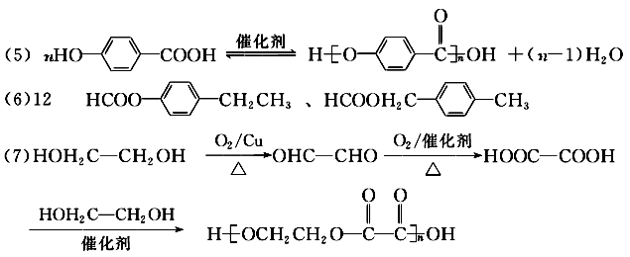  
解析：根据聚乙酸乙烯酯的结构简式可推出G为CH3COOCH===CH2；结合已知信息②、③可推出F为CH2===CHOH，E为CH3COOH，C为CH3COONa，则B为乙酸酯，结合已知信息①及A、B的分子式，可推出B为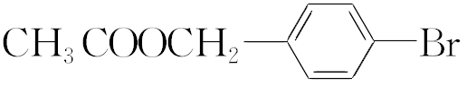，A为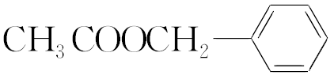；根据反应条件进一步推出，D为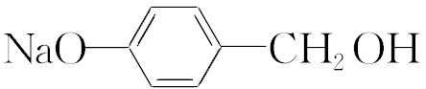，H为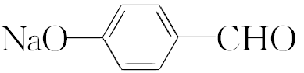，I为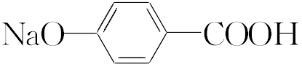，J为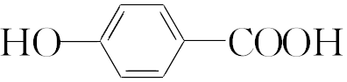。

(6)A为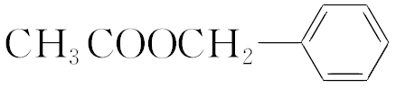，与A具有相同官能团且有两个侧链的芳香化合物中，两个侧链可以为：①CH3COO—、—CH3，②HCOO—、—CH2CH3，③HCOOCH2—、—CH3，④—COOCH3、—CH3，两个侧链在苯环上有邻、间、对三种位置关系，故符合条件的同分异构体共有4×3＝12种。